ส่วนที่ 1ข้อมูลทั่วไป

“ ตระการเมืองข้าวหอม พรั่งพร้อมวัฒนธรรม งามล้ำหอไตร พระเจ้าใหญ่วัดศรี
มากมีเกลือสินเธาว์ ถิ่นเก่าบ้านขุหลุ เชิดชูพุทธศาสน์ อุดมชาติด้วยพืชผล”

1. ประวัติอำเภอตระการพืชผล
อำเภอตระการพืชผล เดิมมีฐานะเป็นเมืองเก่า พระพรหมวงศา (กุทอง) ได้ขอพระบรมราชานุญาต ตั้งขึ้นในรัชสมัยรัชกาลที่ 4 พ.ศ.2406 (พร้อมกับตั้งเมืองพิบูลมังสาหารและเมืองมหาชนะชัย) โดยยกฐานะเป็นบ้านสะพือ เป็นเมืองตระการพืชผล โดยเกล้าฯ แต่งตั้งให้ท้าวสุริยวงศ์ (อ้ม) เป็น "พระอมรดลใจ" เป็นเจ้าเมือง ท้าวพรหมมา (บุตร) เป็นอุปฮาด ท้าวสีหาจักร เป็นราชวงศ์ และท้าวกุลบุตร (ท้าว) เป็นราชบุตรโดยแบ่งเขตการปกครองออกเป็น 3 เมือง คือ เมืองตระการพืชผล เมืองพนานิคม และเมืองเกษมสีมา และขึ้นตรงต่อเมืองอุบลราชธานี ปี 2443-2445 มีการปรับปรุงปกครองในส่วนภูมิภาคครั้งใหญ่ เมืองตระการพืชผล ได้ลดฐานะเป็นอำเภอขึ้นตรงต่อเมืองอุบลราชธานี ปี 2450 ทางราชการปรับปรุงการปกครองภูมิภาคอีกครั้งหนึ่งโดยรวมเขตการปกครองภายในอำเภอตระการพืชผล เป็น " อำเภอพนานิคม" (ย้ายที่ว่าการอำเภอไปตั้งอยู่ที่บ้านพนา) ปี 2457 ทางราชการเห็นว่าทำเลที่ตั้งของ อำเภอพนานิคม ไม่เหมาะสมจึงย้ายที่ว่างการอำเภอมาตั้งที่บ้าน ขุหลุ และเปลี่ยนชื่อเป็น " อำเภอขุหลุ" เมื่อวันที่ 24 เมษายน 2460 และในปี 2482 ทางราชการได้เปลี่ยนชื่อเป็น " อำเภอพนานิคม " และในปี 2483 เพื่อเป็นการรักษาประวัติศาสตร์ และ ความเป็นมาของเมืองตระการพืชผล จึงเปลี่ยนชื่ออำเภอเป็น "อำเภอตระการพืชผล" อีกครั้งหนึ่งต่อมาในปี 2491 ทางราชการประกาศตั้งกิ่งอำเภอพนา โดยแยกท้องที่ 5 ตำบล ที่เคยอยู่ในเขตอำเภอพนานิคมเดิมออกจากเขตการปกครองอำเภอตระการพืชผลและอำเภอตระการพืชผล ยังคงมีฐานะเป็นอำเภอหนึ่งในเขตจังหวัดอุบลราชธานี จนถึงปัจจุบัน

2. การคมนาคม
มีเส้นทางการคมนาคมจากอำเภอตระการพืชผล เชื่อมโยงอำเภอและจังหวัดต่าง ๆ ที่สำคัญอยู่ 4 เส้นทาง คือ
หลวงหมายเลข 2050 เส้นทางจากอำเภอตระการพืชผล - อำเภอเมือง จังหวัดอุบลราชธานี ระยะทาง 50 กิโลเมตร และจากอำเภอตระการพืชผล – อำเภอเขมราฐ จังหวัดอุบลราชธานี ระยะทาง 50 กิโลเมตร
ทางหลวงหมายเลข 2134 เส้นทางจากอำเภอตระการพืชผล - อำเภอโขงเจียม จังหวัดอุบลราชธานี ระยะทาง 75 กิโลเมตร
ทางหลวงหมายเลข 212 และ 2134 เส้นทางจากอำเภอตระการพืชผล – อำเภอเมือง จังหวัดอำนาจเจริญ ระยะทาง 64 กิโลเมตร
ทางหลวงหมายเลข 2034 เส้นทางจากอำเภอตระการพืชผล - จังหวัดมุกดาหาร ระยะทาง 160 กิโลเมตร

3. การศึกษา
ศูนย์พัฒนาเด็กเล็ก จำนวน 109 แห่ง
โรงเรียนประถมศึกษา (รัฐ) จำนวน 75 แห่ง
โรงเรียนประถมศึกษา (เอกชน) จำนวน 4 แห่ง
โรงเรียนขยายโอกาส จำนวน 14 แห่ง
โรงเรียนมัธยมศึกษา จำนวน 5 แห่ง
วิทยาลัยเทคนิค จำนวน 1 แห่ง
4. การศาสนา
ประชากรส่วนใหญ่นับถือศาสนาพุทธ ร้อยละ 98 ศาสนาคริสต์ ร้อยละ 2 มีศาสนสถานดังนี้
- วัดพุทธ จำนวน 158 แห่ง - สำนักสงฆ์ จำนวน 43 แห่ง
- สถานปฏิบัติธรรม จำนวน 2 แห่ง - โบสถ์คริสต์ศาสนา จำนวน 2 แห่ง

5. สถานที่ท่องเที่ยว
1. สวนเสือตระการพืชผล ที่ตั้ง 234 ถ.อุบล-ตระการ ต.ขุหลุ อ.ตระการพืชผล
2. หนองขุหลุ (หอไตรกลางน้ำ) ที่ตั้ง เขตเทศบาลตำบลตระการพืชผล ต.ขุหลุ อ.ตระการพืชผล
3. อ่างเก็บน้ำห้วยถ้ำแข้ ที่ตั้ง หมู่ที่ 1 ต.คำเจริญ อ.ตระการพืชผล
4. ภูโลง,ภูนกหงษ์ ที่ตั้ง ต.ท่าหลวง อ.ตระการพืชผล

6. ข้อมูลด้านเศรษฐกิจ
6.1 อาชีพหลัก ได้แก่ ทำนา อาชีพรอง ทำสวน ทำไร่
6.2 พืชเศรษฐกิจ ได้แก่ ข้าว ยางพารา มันสำปะหลัง
6.3 สัตว์เศรษฐกิจ ได้แก่ โคเนื้อ สุกร ไก่พันธุ์พื้นเมือง
6.4 อุตสาหกรรม ได้แก่ ทอผ้า แปรรูปผลผลิตทางการเกษตร

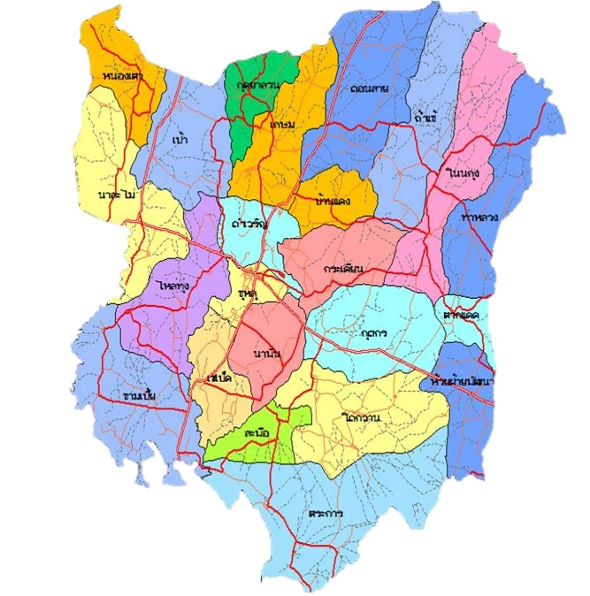
แผนที่อำเภอตระการพืชผล

อำเภอตระการพืชผลตั้งอยู่ทางทิศเหนือของจังหวัดอุบลราชธานี ห่างจากตัวจังหวัดประมาณ 50 กิโลเมตร เป็นอำเภอขนาดใหญ่ มีนายพงษ์ธร จันทร์สวัสดิ์ เป็นนายอำเภอตระการพืชผล มีประชากรราวๆ 121,774 คน ชาย 60,991คน หญิง 60,753คน ข้อมูลผู้มีสิทธิการรักษา UC 88,988คน สิทธิข้าราชการ7,084 คน สิทธิอปท 1,536 คน ประกันสังคม 22,496 คน อื่นๆ 247 คน แบ่งการปกครองออกเป็น 23 ตำบล 234 หมู่บ้าน 32,685 หลังคาเรือน มี 1 เทศบาลตำบล มีโรงพยาบาลชุมชน 1 แห่ง โรงพยาบาลส่งเสริมสุขภาพตำบล 29 แห่ง ประชากรส่วนใหญ่นับถือศาสนาพุทธ อาชีพหลักเกษตรกรรม ทำไร่ทำนา เลี้ยงสัตว์

วิสัยทัศน์สำนักงานสาธารณสุขอำเภอตระการพืชผล

เป็นเลิศด้านบริหาร ได้มาตรฐานด้านบริการ
พันธกิจ

พัฒนาและอภิบาลระบบสุขภาพ อย่างมีส่วนร่วม และยั่งยืน
เป้าประสงค์หลัก (Goal)
- ประชาชนทุกกลุ่มวัยมีสุขภาวะ
- หน่วยบริการด้านสุขภาพทุกระดับ มีคุณภาพตามเกณฑ์มาตรฐาน
- บุคลากรด้านสุขภาพ มีสมรรถนะและมีความสุข
- หน่วยงานสาธารณสุขทุกแห่งเป็นองค์กรแห่งคุณธรรม
- ภาคีเครือข่ายมีความเข้มแข็งและมีส่วนร่วมในการจัดการระบบสุขภาพ
ประเด็นยุทธศาสตร์ (Strategic issue) สอดคล้องกับ 4 Excellence กระทรวงสาธารณสุข
- การส่งเสริมสุขภาพป้องกันโรคและงานคุ้มครองผู้บริโภคเป็นเลิศ (PP&P Excellence)
- การบริการเป็นเลิศ (Service Excellence)
- บุคลากรเป็นเลิศ (People Excellence)
- บริหารเป็นเลิศด้วยธรรมาภิบาล (Governance Excellence)
ค่านิยม

เอกภาพในการทำงาน ชาวบ้านคือเป้าหมาย ก้าวไปอย่างมีคุณภาพ
วัฒนธรรมองค์กร

รับผิดชอบ ตรงต่อเวลา พัฒนาเป็นนิจ จิตบริการ ทำงานเป็นทีม
อัตลักษณ์

รับผิดชอบ สามัคคี มีน้ำใจ
